¿Cómo presentar una denuncia?

Los procedimientos de denuncia sobre violaciones de los derechos humanos son los mecanismos a través de los cuales se someten los casos de presuntas violaciones de los derechos humanos a la consideración de las Naciones Unidas.

Estos mecanismos son tres, a saber:
- Las denuncias de los particulares en virtud de los tratados internacionales de derechos humanos (comunicaciones individuales);
- Los escritos de los particulares conforme a los relatores especiales del Consejo de Derechos Humanos (cartas de alegación/acciones urgentes), y
- El procedimiento de denuncias del Consejo de Derechos Humanos.

Los 6 Comités de tratados que reciben denuncias (CCPR, CERD, CEDAW, CAT, CRPD, CED), se pueden contactar a través del Alto Comisionado de las Naciones Unidas para los Derechos Humanos, en:

[Nombre del Comité]
Equipo de peticiones
Oficina del Alto Comisionado de las Naciones Unidas para los Derechos Humanos
Palais des Nations 8–14, avenue de la Paix
CH–1211 Ginebra 10 - Suiza
Fax: (+41 22) 917 9022
Email: tb-petitions@ohchr.org

En el ámbito de los procedimientos especiales, las denuncias son admisibles con independencia de que el Estado haya ratificado los correspondientes tratados de derechos humanos. Contactar:

División de Procedimientos Especiales
Oficina del Alto Comisionado de las Naciones Unidas para los Derechos Humanos
Palais des Nations 8–14, avenue de la Paix
CH–1211 Ginebra 10 - Suiza
Fax: +41 (0)22 917 9006
Email: urgent-action@ohchr.org

El Consejo de Derechos Humanos cuenta con un procedimiento de denuncias que sirve para abordar cuadros persistentes de violaciones en cualquier parte del mundo. Está basado en comunicaciones recibidas de individuos, grupos u organizaciones. Se puede realizar una denuncia en el ámbito del Consejo de Derechos Humanos contactando:

Subdivisión del Consejo de Derechos Humanos (Procedimiento de denuncias)
Oficina del Alto Comisionado de las Naciones Unidas para los Derechos Humanos
Palais des Nations 8–14, avenue de la Paix CH–1211 Ginebra 10 - Suiza
Fax: +41 (0)22 917 9011
Email: crpd@ohchr.org

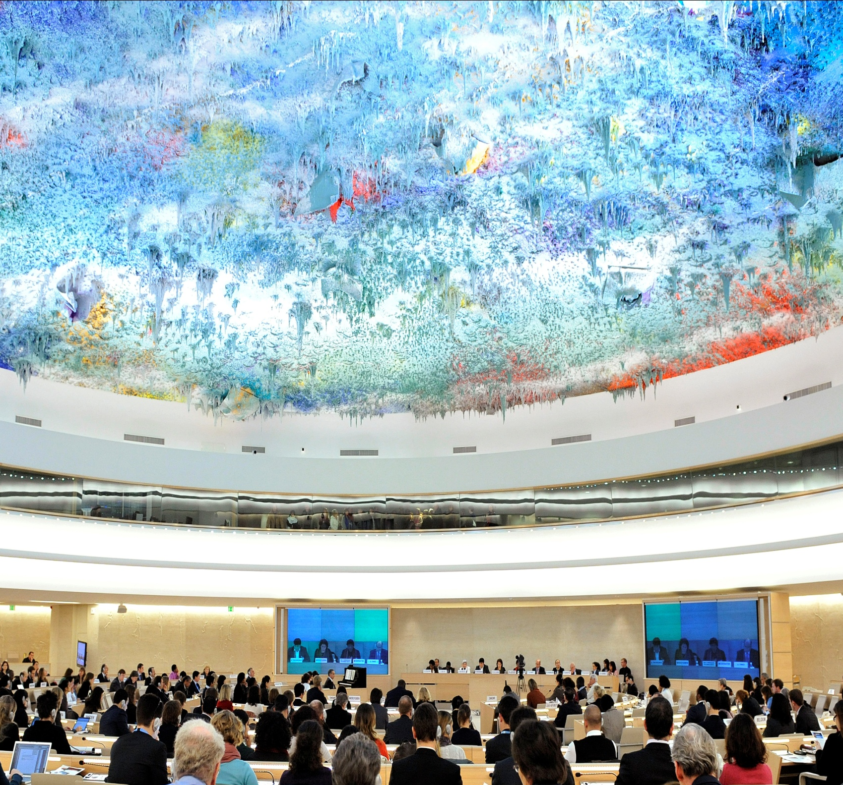

Av. Dag Hammarskjӧld 3269, Vitacura, Santiago, CHILE
Correo electrónico: ohchr-santiagoohchr.org
http://acnudh.org http://www.ohchr.org

Mecanismos
de Derechos Humanos de Naciones Unidas

Mecanismos de Derechos Humanos

Los mecanismos de derechos humanos son órganos que vigilan y cooperan con el cumplimiento de las obligaciones y compromisos aceptados por los países miembros de Naciones Unidas derivados de tratados y otros instrumentos internacionales de derechos humanos.

Además de su mandato de promover y proteger los derechos humanos, el Alto Comisionado de las Naciones Unidas para los Derechos Humanos (ACNUDH) proporciona servicios de secretaría técnica, asesorando y apoyando a estos mecanismos de supervisión y vigilancia de los derechos humanos en el sistema de Naciones Unidas.

Estos se dividen en dos categorías: órganos basados en la Carta de la ONU, y órganos creados en virtud de tratados internacionales de derechos humanos.

Los mecanismos basados en la
Carta de las Naciones Unidas

- Consejo de Derechos Humanos
(sustituyó la Comisión de DDHH en 2006)

- Examen Periódico Universal
(un proceso establecido en 2006)

- Procedimientos especiales (41 relatores y grupos de trabajo acerca de un tema o sobre un país)

Los órganos creados en virtud de tratados
También hay nueve órganos de tratados que supervisan la aplicación de los principales tratados internacionales de derechos humanos:
- Comité de Derechos Humanos (CCPR)
- Comité de Derechos Económicos, Sociales y Culturales (CESCR)
- Comité para la Eliminación de la Discriminación Racial (CERD)
- Comité para la Eliminación de la Discriminación contra la Mujer (CEDAW)
- Comité contra la Tortura (CAT) y el Protocolo Facultativo de la Convención contra la Tortura y Otros Tratos o Penas Crueles, Inhumanos o Degradantes (OPCAT)
- Comité de los Derechos del Niño (CRC)
- Comité para la Protección de los Derechos de todos los Trabajadores Migratorios y de sus Familiares (CMW)
- Comité sobre los derechos de las personas con discapacidad (CRPD)
- Comité sobre la protección de todas las personas contra las desapariciones forzadas (CED)

Mecanismos basados en la Carta de las Naciones Unidas

Consejo de Derechos Humanos

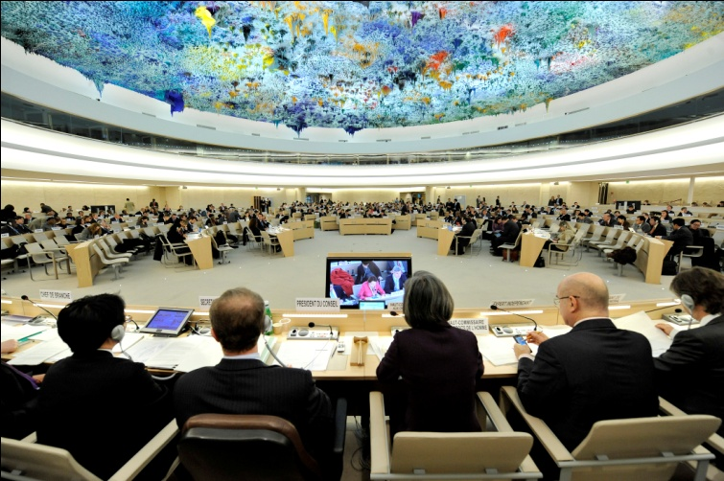

La antigua Comisión de Derechos Humanos fue reemplazada por el Consejo de Derechos Humanos en marzo de 2006.

Este órgano intergubernamental es un foro mundial de discusión que se reúne en Ginebra durante al menos 10 semanas al año. Sus principales funciones incluyen: analizar violaciones graves y sistemáticas de DDHH y desarrollar el derecho internacional de los derechos humanos.

El Consejo es un órgano subsidiario de la Asamblea General compuesto por 47 Estados miembros de las Naciones Unidas elegidos por un período inicial de tres años (y no más de dos períodos consecutivos). El Alto Comisionado de las Naciones Unidas para los Derechos Humanos (ACNUDH) presta servicios de secretaría técnica a las reuniones del Consejo de Derechos Humanos.

El Consejo también organiza foros especiales y cuenta con otros órganos que le brindan asesoría, tales como: el Comité Asesor (que puede proponer mejoras y estudios), el Grupo de Trabajo sobre el derecho al desarrollo, el Mecanismo de Expertos sobre los derechos de los pueblos indígenas, y el Foro sobre Cuestiones de las Minorías.
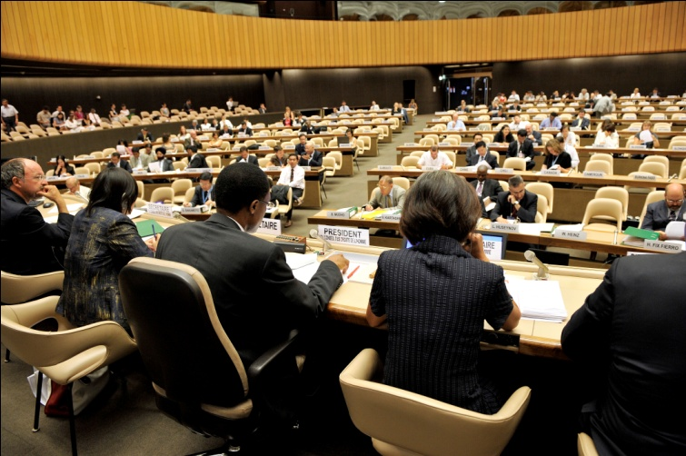

Examen Periódico Universal
El mandato más nuevo del Consejo de Derechos Humanos, el Examen Periódico Universal (EPU) fue creado en marzo de 2006, por la misma resolución que estableció el Consejo. El EPU es un procedimiento novedoso que involucra la revisión del cumplimiento de las obligaciones y compromisos en derechos humanos de cada uno de los 192 Estados Miembros de las Naciones Unidas cada cuatro años.

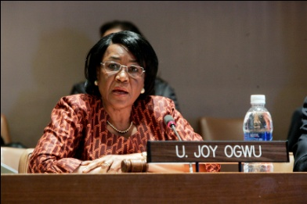
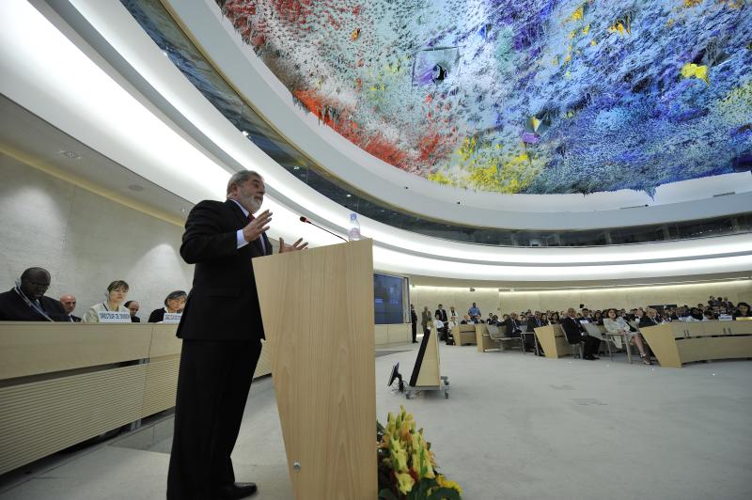
El Presidente de Brasil ante el Consejo de Derechos Humanos, 2009.

¿Cómo funciona?

El EPU se desarrolla en un ciclo que comienza con:

- la información que prepara el Estado sometido a examen en su informe nacional.

- una recopilación de información presentada por ACNUDH, basada en informes de los mecanismos de Naciones Unidas tales como: los procedimientos especiales, órganos de tratados y otras entidades, y

- un resumen que prepara ACNUDH sobre información que envían las organizaciones no gubernamentales, las instituciones nacionales de derechos humanos, y otros interesados.

El examen empieza con una discusión interactiva entre el Estado examinado y el Grupo de Trabajo del EPU y concluye en el pleno del Consejo de Derechos Humanos, con un documento de resultado que incluye recomendaciones.

El EPU es un mecanismo de cooperación basado en el diálogo interactivo con el Estado examinado. Se espera que cada uno de los Estados haya pasado por este proceso a fines de 2011.

Los Procedimientos Especiales

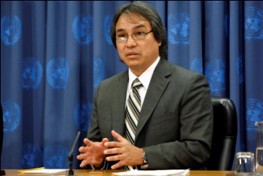
Los Procedimientos Especiales se refieren a los mecanismos establecidos por la antigua Comisión de Derechos Humanos para abordar situaciones específicas en los países o cuestiones temáticas en todo el mundo. Los Procedimientos Especiales pueden ser un individuo (un relator o experto independiente) o un grupo de trabajo. Son destacados expertos que trabajan a título voluntario, nombrados por el Consejo de Derechos Humanos.

Tienen el mandato de examinar, supervisar, asesorar e informar públicamente acerca de situaciones de derechos humanos en países o territorios específicos, conocidos como mandatos por país, o sobre los principales temas y violaciones de derechos humanos en todo el mundo, denominados mandatos temáticos.

Hay actualmente 33 titulares de mandatos temáticos y 8 con mandatos sobre países específicos.

Ejemplos de mandatos temáticos incluyen:

- Relator especial sobre la promoción y protección del derecho a la libertad de opinión y de expresión
- Relator especial sobre la situación de los derechos humanos y las libertades fundamentales de los pueblos indígenas
- Relator especial sobre vivienda adecuada
- Representante especial del Secretario General sobre la situación de los defensores de los derechos humanos
- Experto independiente sobre la cuestión de los derechos humanos y la extrema pobreza
- Relator especial sobre el derecho a la educación
- Grupo de trabajo sobre desapariciones forzadas
- Relator especial sobre el derecho a la alimentación
- Grupo de Trabajo sobre la detención arbitraria

Todos informan al Consejo de Derechos Humanos sobre sus acciones en cumplimiento de su mandato. En algunas ocasiones son el único mecanismo que sirve para alertar a la comunidad internacional sobre ciertas cuestiones de derechos humanos. El ACNUDH les presta asistencia en recursos humanos, logística e investigación en el ejercicio de sus funciones.

Los órganos creados en virtud de tratados

Órganos de Tratados

Desde que se adoptó la Declaración Universal de Derechos Humanos en 1948, todos los Estados miembros de la ONU han ratificado al menos uno de los principales tratados internacionales de derechos humanos, y el 80 por ciento ha ratificado cuatro o más.

Los nueve órganos creados en virtud de tratados internacionales de derechos humanos están constituidos por comités de expertos independientes encargados de supervisar la aplicación de estos tratados. Para ello, se encargan de revisar informes que los Estados Partes remiten periódicamente sobre medidas que se hayan tomado para implementar las disposiciones del tratado.

Tras realizar estas gestiones, el comité aprueba lo que generalmente se denomina “observaciones finales”, referentes a los aspectos positivos y a los obstáculos en la aplicación del tratado por parte del Estado, y a los ámbitos en que el órgano del tratado recomienda tomar medidas adicionales.

Algunos órganos de tratados pueden recibir y conocer denuncias de particulares (CCPR, CERD, CEDAW, CAT, CRPD, CED) y algunos de ellos pueden realizar investigaciones (CEDAW, CAT, CRPD, CED).

El ACNUDH presta apoyo a los órganos de tratados en la armonización de sus métodos de trabajo y los requisitos en materia de presentación de informes a través de sus secretarías.

¿Cómo trabajar con los órganos de tratados?

El trabajo con los órganos de tratados es una manera eficaz de que los gobiernos así como la sociedad civil contribuyan a la implementación de los derechos humanos y a la elaboración de las medidas concretas que sean necesarias.

La sociedad civil puede remitir información a los órganos establecidos en virtud de tratados de derechos humanos, incluidos los informes por escrito. También puede participar, conforme a las reglas del órgano de tratado, en sus periodos de sesiones como observadores o en otros espacios específicos.

Puede hacer seguimiento de las observaciones finales de los órganos establecidos en virtud de tratados; o presentar una comunicación individual a estos últimos.

